导数、微分部分测试题
- 选择题（每小题4分，共20分）
- 设函数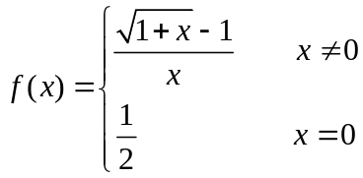 在处（ ）
A 不连续 B 连续但不可导 C 二阶可导 D 仅一阶可导
2、若抛物线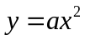与曲线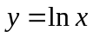相切，则等于（ ）
A 1 B  C 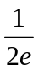 D 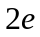
3、设函数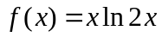在处可导，且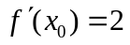，则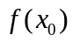等于（ ）
A 1 B 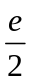 C 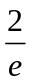 D
4、设函数在点处可导，则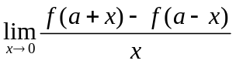等于（ ）
A 0 B 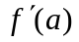 C 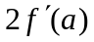 D 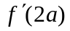
5、设函数可微，则当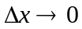时，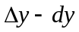与相比是（ ）
A 等价无穷小 B 同阶非等价无穷小 C 低阶无穷小 D 高阶无穷小

二、填空题（每小题4分，共20分）
1、设函数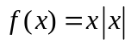，则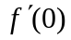=
- 设函数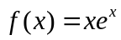，则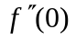=
- 设函数在处可导，且=0，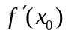=1，则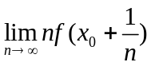=
- 曲线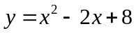上点 处的切线平行于轴，点 处的切线与轴正向的交角为。
- = 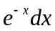
三、解答题
1、（7分）设函数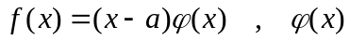在处连续，求

2、（7分）设函数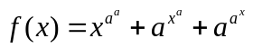，求

3、（8分）求曲线 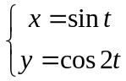 在 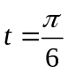 处的切线方程和法线方程

4、（7分）求由方程 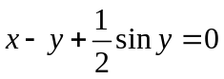所确定的隐函数的二阶导数

5、（7分）设函数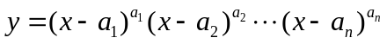，求 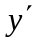
6、（10分）设函数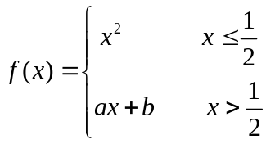 ，适当选择的值，使得在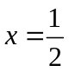处可导

7（7分）若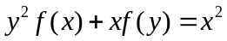，其中 为可微函数，求

8、（7分）设函数在上连续，且满足
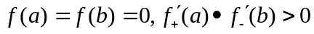，证明：在内至少存在一点，使得 